DECLARAÇÃO DE RESPONSABILIDADE E TRANSFERÊNCIA DE DIREITOS AUTORAIS

Primeiro autor:
Claudyanna Horta Drumond
Autor responsável pelas negociações:
Paula Martins Horta
Título do manuscrito:
Transição demográfica e atenção à saúde da pessoa idosa no âmbito da atenção primária à saúde: um estudo de revisão sobre o cenário brasileiro
1. Declaração de responsabilidade:
- Certifico que participei da concepção do trabalho para tornar pública minha responsabilidade pelo seu conteúdo, que não omiti quaisquer ligações ou acordos de financiamento entre os autores e companhia que possam ter interesse na publicação deste artigo.
- Certifico que o manuscrito é original e que o trabalho, em parte ou na íntegra, ou qualquer outro trabalho com conteúdo substancialmente similar, de minha autoria, não foi enviado a outra Revista e não o será enquanto sua publicação estiver sendo considerada pela Revista de Atenção Primária à Saúde, quer seja no formato impresso ou no eletrônico.

2. Transferência de Direitos Autorais
“Declaro que em caso de aceitação do artigo a Revista de Atenção Primária à Saúde passa a ter os direitos autorais a ele referentes, que se tornarão propriedade exclusiva da Revista, vedado qualquer reprodução, total ou parcial, em qualquer outra parte ou meio de divulgação, impressa ou eletrônica, sem que a prévia e necessária autorização seja solicitada e, se obtida, farei constar o competente agradecimento à Revista”.

Autores |  | Assinatura
Claudyanna Horta Drumond |  | 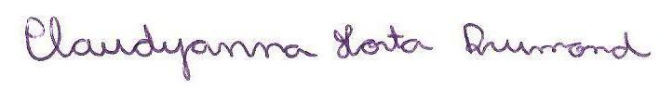
 |  | 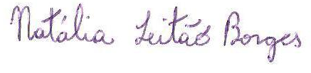
Natália Leitão Borges
Clesiane Honorato Machado |  | 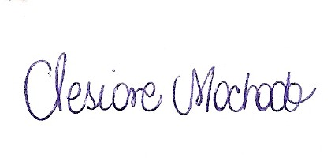
 |  | 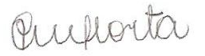
Paula Martins Horta

Belo Horizonte, 28/08/2012

